Витаминнарга бай һәм энергия өсти: 6 төрле җиләк-җимешне күбрәк ашарга кушалар

0

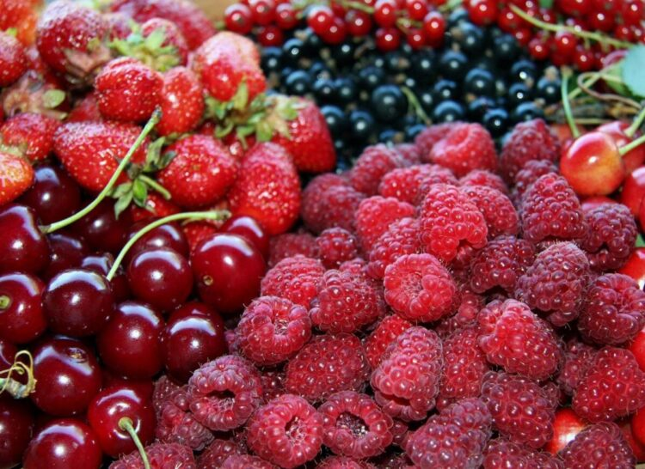
Фото: vk.com

Җәйнең иң тәмле һәм көттереп килә торган вакыты җитте. Урманда да, бакчада да җиләкләр пешә. Кояшлы, эссе көннәр торганда, организмга җиңел һәм тәмле ризыклар кирәк. Витаминнарга бай һәм энергия өсти торган сезонлы яшелчә, җиләк-җимешләрне барладык.

Бакча җиләге (виктория)
Бакча җиләге – С витаминына иң бай җимешләрнең берсе, аның 100 граммында көнлек норма бар. Бакча җиләге үзе дә, аның яфраклары да матдәләр алмашын һәм кан басымын нормальләштерә, йокысызлыктан булыша. Составында бик күп минераллар булганга күрә, ул организмны чистарта һәм картаю процессын акрынайта. Бакча җиләге авитаминоз, кан басымы авыруларын, подагра, атеросклероз кебек авырулардан да менә дигән дәвалану чарасы булып тора!

Карлыган
Кара карлыган – калийның иң бай чыганагы. Кан басымы күтәрелүдән бер дигән дәва. Бу җимешне йогуртка кушсагыз, калий һәм кальцийга бай ризык килеп чыгачак. Теш казналары авыртудан, ларингит яки бронхит кебек сырхаулардан да кара карлыган ярдәмгә киләчәк.
Кызыл карлыган организмнан шлакларны чыгаручы пектиннарны берләштерә. 100 грамм кызыл карлыган – көндәлек кирәкле С витамины чыганагы. Пешереп ашаганда да составында тимер, калий һәм тиз үзләштерелүче клетчаткалар саклана.

Чия
Чия ялкынсынуны баса, кандагы шикәрне «көйли». Чия составында антоциан һәм биофлавоноидлар бар икән. Болары исә артрит һәм баш авыртуларына каршы көрәшә. Ә төче чиядә (черешня) матдәләр алмашы процесслары өчен мөһим булган калий күп. Шулай ук тимер бар, ул анемияне җиңәргә ярдәм итә. Төче чиядә көчле ютәлне дәваларга, астма симптомнарын басарга һәм сулыш алуны иркенәйтергә булышучы В витамины да күп.

Алма
Алмадагы файдалы элементлар баш мие эшчәнлегенә уңай йогынты ясый, уйлау сәләтен һәм хәтерне яхшырта. Шуңа күрә имтиханнар чорында күп итеп алма ашарга киңәш ителә. Алмада булган В1 витамины арыганлык, күңел төшенкелеге, йокысызлык белән көрәшергә ярдәм итә.

Кура җиләге
Өлгереп җиткән кура җиләгендә файдалы матдәләр һәм витаминнар, органик кислота, пектин, В һәм С витаминнары күп. Җиләк антиоксидантларга бай булуы нәтиҗәсендә баш мие эшчәнлеген яхшырта һәм канда шикәр микъдарын көйли. Җиләкне әз-әзләп, әмма даими ашау йөрәк өчен бик файдалы. Кура җиләге А витаминына да бай, ул күз күрүен яхшырта, тиренең картаю процессын әкренәйтә. Организм яхшырак эшкәртсен өчен аны эремчек яки каймак белән ашарга киңәш ителә.

Абрикос
Ул сусыл, татлы тәме белән генә түгел, организм өчен кирәкле микроэлементларга бай булуы белән дә файдалы. Әлеге кызгылт-сары җимеш – төрле авырулардан дәва. Составында калий күп, шуңа да абрикос кан тамырлары өчен файдалы. Магний, В витаминына бай булу сәбәпле ул нервларны тынычландыра, баш авырту, арыганлык, депрессия вакытында хәлне җиңеләйтә. Вируслы авырулар чорында иммунитетны ныгыту максатыннан да абрикос ашагыз.

